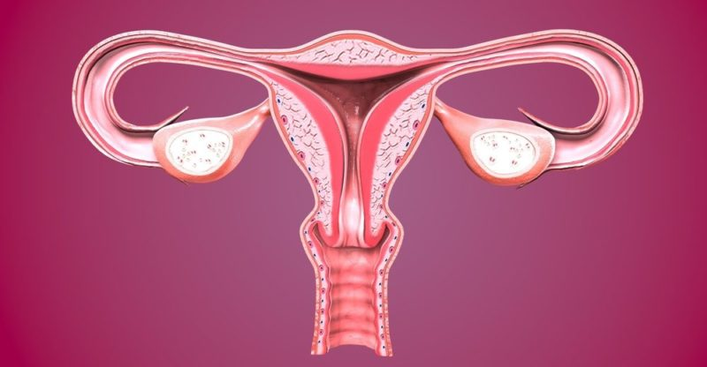

Membrana delgada que cubre el canal vaginal

Repliego cutáneo que protege la vagina

Labios mayores y labios menores

**Vulva**

**Himen**

Canal musculoso que comunica al útero con el exterior

**Vagina**

Es donde se desarrolla el óvulo fecundado

Conducto por el cual el óvulo del ovario llega al utero

Glándula que produce óvulos

**Útero o matriz**

**Trompas de Falopio**

**Ovarios**

Órganos internos

APARATO REPORDUCTOR FEMENINO

Órganos externos